 **Boletín No 115. Martes 3 de junio del 2014**

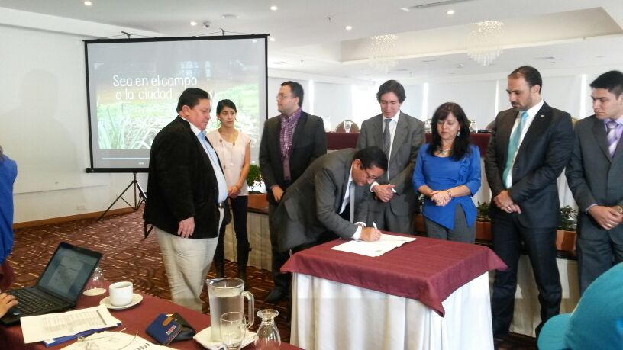

**Alcalde y secretaria de Salud firmaron Pacto por la Seguridad Alimentaria**

El Pacto de Seguridad Alimentaria Nacional fue firmado en la capital de la República con presencia de alcaldes y secretarios de salud de distintas regiones del país, entre ellos Francisco Fuentes Meneses y Leticia Muñoz, en representación de la Administración Municipal.

Según dijo el mandatario de los payaneses se busca a través de este proyecto del Gobierno Nacional erradicar la inseguridad alimentaria en todas las regiones del país y ciudades capitales.

Por su parte, Leticia Muñoz manifestó que en el Municipio de Popayán entre el 2012 y 2013 se han invertido 1.500 millones de pesos en programas de seguridad alimentaria, beneficiando a 2.000 familias.

**Llega a Popayán Director Nacional de Atención de Riesgos y Desastres**

Este miércoles en las primeras horas de la mañana llega a la ciudad el director Nacional de Atención de Riesgos y Desastres, Carlos Iván Márquez.

EL funcionario del Gobierno Nacional se reunirá con las autoridades locales y del departamento, también con los representantes de los organismos de socorro, Defensa Civil, Bomberos Voluntarios, Cruz Roja Colombiana, Scouts de Colombia y otros entes que apoyan las labores de rescate y atención de desastres.

El ingeniero, Miguel Ramírez, jefe de la unidad de Riesgos del Municipio de Popayán dijo que Carlos Iván Márquez realizará un recorrido por la cuenca del Río Molino, a las 10 de la mañana será atendido por el Alcalde de la ciudad y luego pasará a la sede del Concejo Municipal.

Proyectos de inversión en materia de prevención de desastres le serán presentados a la espera de su aprobación por parte de quienes en la ciudad tienen a su cargo el manejo de estas temáticas.

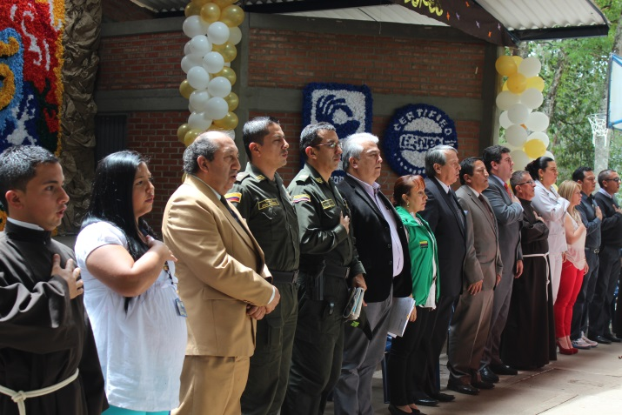**Alcalde asistió a celebración de los 125 años de los Hermanos Terciarios Capuchinos**

El Alcalde Francisco Fuentes Meneses asistió a la celebración de los 125 años de efemérides de la comunidad Hermanos Terciarios Capuchinos, que lideran el proceso de rehabilitación de menores y adolescentes Toribio Maya, al norte de la ciudad.

El mandatario payanés destacó la invaluable labor del religioso, Levy José Ramírez, director del centro de rehabilitación que se caracteriza por la disciplina, motivación y aprendizaje de valores que se le imparte a los muchachos.

La comunidad de los Hermanos Terciarios Capuchinos cumplieron el pasado 30 de mayo 100 años y 25 en la capital caucana, además de manos del director regional de Icontec, Felipe Mora Arroyabe, recibieron la certificación de Gestión ISO-9001 versión2008 aplicable a las actividades como: Diseño, Prestación del servicio de Atención y Formación Integral, entre otros.

Al acto asistió el secretario de Educación, Luis Guillermo Céspedes Solano, el supervisor de esta dependencia, Marco Tulio Romero García, Beatriz Castillo de Tarlín, asistente de la Gestora Social, Piedad Concha.

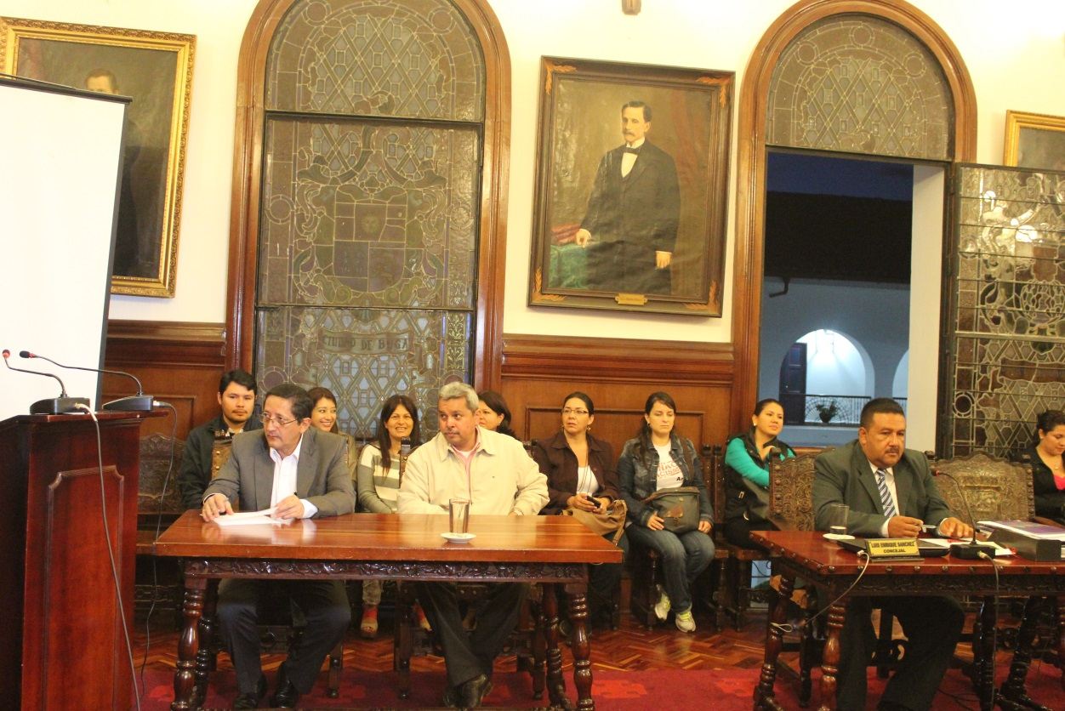**Concejales invitaron a alcalde a instalación de sesiones Ordinarias**

Los concejales, Pablo Andrés Parra y Milciades Hernández, fueron comisionados por la mesa directiva para invitar al Alcalde a la instalación de las sesiones Ordinarias que van del 2 de junio al 31 de julio próximo.

El Alcalde, Francisco Fuentes Meneses presentó un saludo y al mismo tiempo los invitó a trabajar por la ciudad, especialmente en el estudio y debate de proyectos de Acuerdo sociales que va a presentar su administración para este período de sesiones.

Durante su intervención también invitó a sus secretarios de Despacho presentes en el recinto del Concejo, a trabajar duro, cumplir debidamente con los proyectos y evitar contratiempos tanto en el manejo de los recursos como en la entrega de las obras.

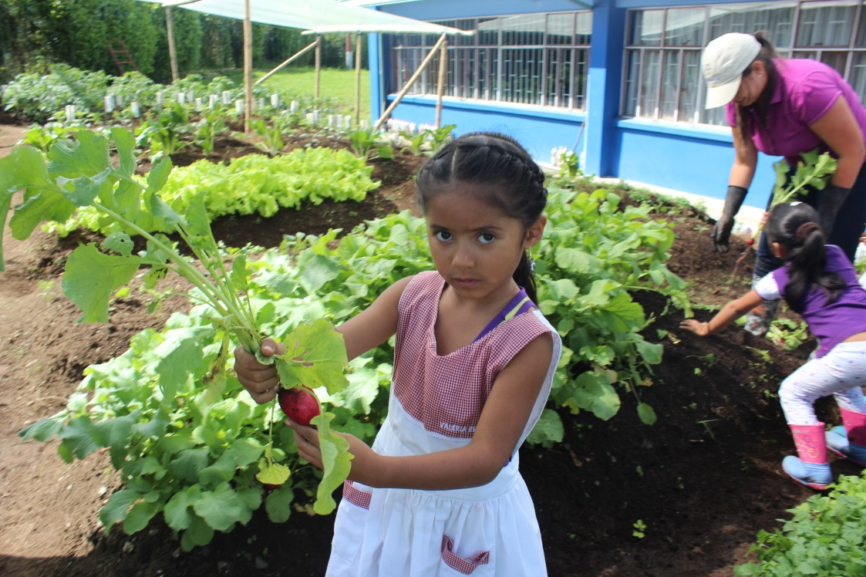**Umata impulsa Huertas en Instituciones Educativas**

Contenta se mostró la religiosa, Luz Maureni Ruiz, Rectora de la Institución Educativa Las Franciscanas de Popayán, por el proyecto de Huertas Escolares, puesto en marcha por la Administración Fuentes Meneses a través de la Unidad Municipal de Asistencia Técnica Agropecuaria-UMATA.

El proyecto se inició el año pasado con grado transición y en este 2014 con el grado primero. Se busca cambiar los hábitos alimenticios de los estudiantes y su familia, que se valore el trabajo de los campesinos y ayudar a cuidar el medio ambiente.

Ayer las niñas de preescolar y primaria acompañadas de profesoras, padres de familia, recogieron lechuga, rábanos y pepinos empacados en bolsas con el sello” cosecha, huerta casera” los que son posteriormente vendidos a los progenitores de las niñas y docentes del colegio.

Por su parte la directora de UMATA Popayán, July Samboní dijo que la Administración Municipal en cabeza del Alcalde, Francisco Fuentes Meneses sigue promoviendo este tipo de proyectos.

**Inicia en Popayán los juegos Supérate Intercolegiados**

Supérate Intercolegiados es la estrategia nacional de competencias deportivas dirigida a niños, niñas, adolescentes y jóvenes, escolarizados y no escolarizados entre los 7 y 17 años, el cual está apoyado en un plan de incentivos dirigido a estudiantes y deportistas, docentes y entrenadores, que brinda la oportunidad de participar y fortalecer sus habilidades deportivas, incentivando el deseo de superarse, en condiciones de equidad e inclusión, para el mejoramiento de la calidad de vida y el desarrollo social.

En la ciudad de Popayán en lo que corresponde a la fase municipal, se logró inscribir en los juegos Intercolegiados a 2870 jóvenes, de acuerdo a la Secretaria del deporte y la Cultura, Mónica Rocío Rúales, este año se logró incrementar la participación de los estudiantes en más de 800 niños y se tiene gran expectativa de pasar a la fase departamental.

Los encuentros deportivos se van a realizar desde mañana 04 de junio, desde las 8:00 am en el Complejo Deportivo de Popayán, el polideportivo del barrio Alfonso López y en el polideportivo del barrio Palacé; con el propósito de garantizar el buen desarrollo de los encuentros el gobierno local invierte 100 millones de pesos.

“La Secretaría del Deporte y la Cultura, espera que estos juegos Supérate Intercolegiados permitan nuevamente que los niños disfruten de los deportes de conjunto e individuales y logren los cupos respectivos para llegar a las finales nacionales y tengan amplia presencia de los padres de familia y de la comunidad en general” señalo la Secretaria Mónica Rocío Rúales.

**Mundialito Alcaldía de Popayán llega a su fase final.**

En la jornada del fin de semana que se llevó a cabo en el polideportivo del barrio el Uvo, se dejó ver el resultado del trabajo que se adelanta en las escuelas de formación deportiva de la capital caucana, el fútbol continua siendo para los niños uno de los deportes que más practican y que permite participar de actividades como el mundialito organizado por el gobierno local.

En los encuentros del día sábado y domingo se obtuvieron los siguientes resultados:

OCTAVOS DE FINAL

FECHA: SABADO 31 DE MAYO 2014

EQUIPOS EQUIPOS Resultados PENALTIS

CROACIA Vs AUSTRALIA 1 - 1 (5 – 6)

CHILE Vs MEXICO 3 - 0

GRECIA Vs COSTA RICA 0 - 3

COREA DEL SUR Vs ALEMANIA 3 - 0

COLOMBIA Vs ITALIA 0 - 1

ARGENTINA Vs FRANCIA 0 - 2

HONDURAS Vs IRAN 4 - 0

GHANA Vs RUSIA 2 - 3

CUARTOS DE FINAL

FECHA: DOMIGO 1 DE JUNIO 2014

EQUIPOS EQUIPOS Resultados PENALTIS

ITALIA Vs AUSTRALIA 1 – 1( 8 – 7)

HONDURAS Vs RUSIA 4 - 2

CHILE Vs COSTA RICA 0 - 2

FRANCIA Vs COREA 1 - 1 (6 – 5)